國歌出錯不應禍及運動員

原创 简思智库 [简思智库](javascript:void(0);)

**简思智库**

微信号 GNSSTT

功能介绍 策者简也，思而后行。

2022-11-25[原文](https://mp.weixin.qq.com/s?__biz=MzUyNzQyMzYwNQ==&mid=2247493168&idx=1&sn=97c237f50e7f73bcbb36f846c9b8bd27&chksm=fa7d672acd0aee3cae70610f9aa8d4a23aef6c64a4f0d1f1006e2cf089d2029258a724f4507e&scene=27#wechat_redirect&cpage=129) 发表于

收录于合集 #香港的声音 241个





**簡思智庫有話説：**

以事論事，今次搞錯中國國歌事件，責任不在港方，而在國際機構的職員，事件是有人刻意搞局，還是無心之失，有待查證。

**這是簡思智庫的第 694 篇原創**

**作者：**黃麗君，香港資深政治經濟政策研究者。

亞洲七人欖球系列賽和十五人欖球世界盃外圍賽接二連三出現搞錯中國國歌事件，惹人懷疑播錯中國國歌、寫錯中國國歌並非無心之失，背後必有人搞局，真相如何，我們未知，也許調查後也不會知，但在這些事件中，首當其衝的是香港欖球總會和港隊球員，因為他人之誤而被問責，欖總和球員其實都是受害人。

已知的出錯情況，至少有三次。

首先出事的是於南韓仁川舉行的亞洲七人欖球系列賽，主辦機構亞洲欖球總會把《願榮光歸香港》這首2019年的抗爭歌曲當作中國國歌在賽事播送。

事件後，另外兩場十五人欖球世界盃外圍賽賽事，包括香港對湯加和香港對葡萄牙兩場賽事被發現也出錯，雖然世盃賽沒有播錯中國國歌，但卻在比賽精華錄影的字幕上把中國國歌寫成是《願榮光歸香港》，這些都是不應犯的大錯，如果是無心之失，是極度低級的錯誤，但有幾多人會相信是無心之失？

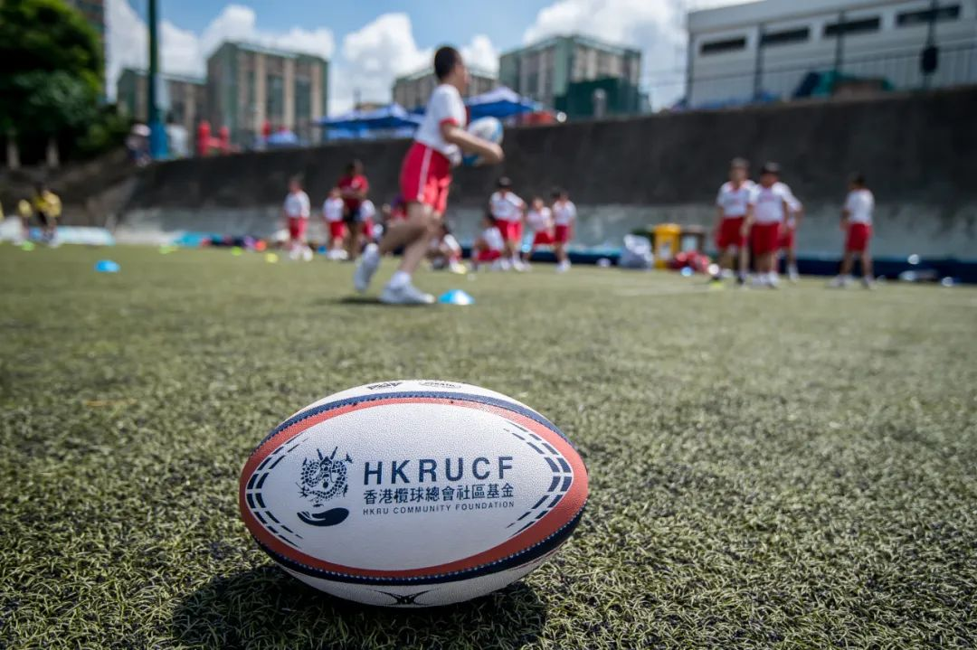

接二連三的事件被揭發後，有很多立法會議員表達了意見，其中工聯會梁子穎認為運動員須學習唱國歌、認識國旗和區旗設計，更建議政府限制香港代表隊「外籍球員」人數上限。

他說：「我們已回歸祖國，（以前）喺英國統治下，有唔少外籍球員，但而家應該用返多啲『香港人』，盡量避免外援。」

梁子穎這番發言，頗有搞錯國歌是因外籍球員太多之禍，但事實是否如此？

表面上，看看香港欖球代表隊真的有不少外籍球員，但從出事的精華錄影所見，那些外籍球員在播放國歌之時，人人都是投入唱中國國歌，沒有人「走數」。

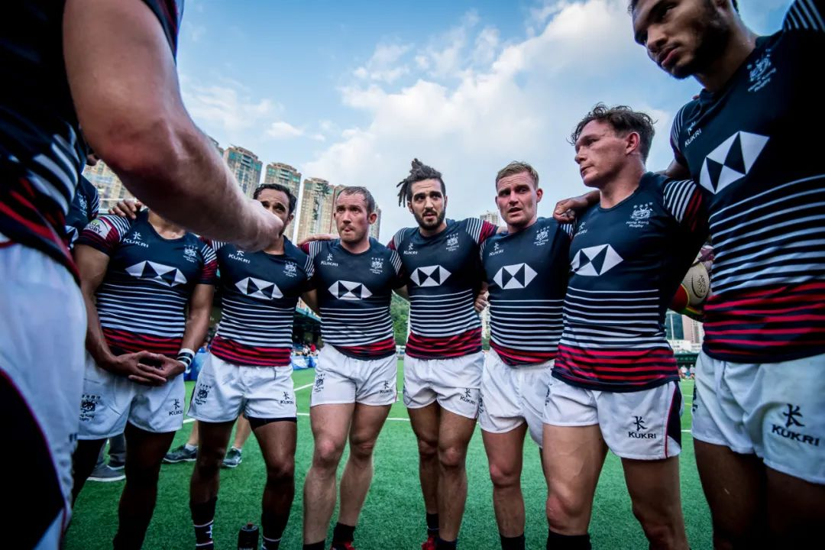

據悉，就在與葡萄牙對壘的賽事前，港隊的外籍球員在前往參賽的車程上，便在車上努力練唱中國國歌，因隊內有一位懂得普通話的球員，他便充當「教練」教外籍球員準確發音，他們在車上前前後後練習了唱中國國歌幾次，相當認真。

這些球員絕對尊重自己代表香港，在國際賽事上唱中國國歌就是代表香港，毫不怠慢。

運動員都是專業的，但想不到的是國歌字幕出現張冠李戴的低端錯誤，導致香港欖總也被問責，這是誰之錯？當然不是港隊欖球員們，也不是香港欖總。

香港不同體育項目的代表隊不乏外援，由於欖球在本地學校仍然未算是最普及的運動項目，於是隊中多有外籍人士，絕不出奇。

但欖球港隊不同年齡外籍運動員其實不少是在香港成長，是不折不扣的香港人，為何他們代表香港作為港隊成員會有問題？

以事論事，今次搞錯中國國歌事件，責任不在港方，而在國際機構的職員，事件是有人刻意搞局，還是無心之失，有待查證。

至於善後方面，搞好指引是應當的，但千萬不要矯枉過正，禍延港隊運動員。

**不念过去**

**END**

**不畏将来**



欢迎您投稿原创文章到简思智库，让您的声音被更多人听到



请长按下方二维码添加简思智库工作微信投稿。（或搜索添加微信ID：**GTT_CN**）



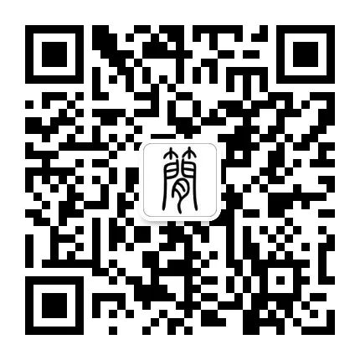





**感谢阅读，请关注我们，或点右下角“赞”和“在看”分享。**



### 精选留言

用户设置不下载评论